RECORDEMOS NUESTROS MÁRTIRES

Todos hemos aprendido desde niños que, durante los tres primeros siglos, los emperadores romanos persiguieron y martirizaron a los cristianos en forma cruel. Los mártires nunca han desaparecido en la historia de la Iglesia. También se han dado numerosos casos en nuestro tiempo. En el marco del Encuentro Nacional para celebrar los 50 años de la Conferencia de Medellín y la canonización de mons. Óscar Romero, queremos recordar a personas que, por distintas razones, están cerca de nuestra memoria y de nuestro corazón.

André Jarlan (1941-1984)

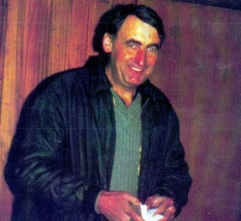
Nació en Francia y fue ordenado sacerdote en 1968. Después de trabajar pastoralmente algunos años en su país, decidió venir a Chile y llegó en febrero de 1983 a trabajar con el sacerdote Pierre Dubois en la población La Victoria. Ahí permaneció casi dos años, pero el momento político en que vivía el país y la figura emblemática del padre Pierre, su vida y su muerte adquirió las características de un símbolo más allá del tiempo y del espacio. La situación dramática y explosiva que vivía el país y esa población popular le dieron a Jarlan un significado extraordinario.

El año 1984 fue un año difícil para la dictadura, pues era el tercer año de protestas contra ese régimen de opresión y de crueldad. La gente, especialmente los jóvenes, empezó a perder el miedo y salir a la calle a protestar. La Victoria, con el liderazgo carismático del padre Pierre era una población muy bien organizada y muy combativa. Frente a la crisis económica, la comunidad cristiana tenía varias organizaciones para enfrentar ese tiempo, como las ollas comunes, el vaso de leche por cuadra y un sistema cooperativo para comprar juntos lo necesario para sobrevivir. La casa parroquial era un refugio donde llegaban las personas heridas en el enfrentamiento con los carabineros y ahí recibían atención de cuidado y de enfermería.

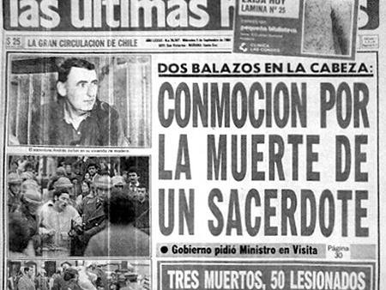
André era un sacerdote alto y robusto, vestía pantalones de mezclilla, usaba bototos y andaba siempre en bicicleta. Llevaba un morral cruzado donde tenía su cuaderno, un Nuevo Testamento y también "limón y vinagre" que eran muy útiles contra los gases lacrimógenos. En su labor pastoral, se dedicó especialmente a acompañar y hacerse amigo de los jóvenes, en particular de los drogadictos. Se sentaba con ellos en las esquinas de las calles por un rato y luego los invitaba a la casa parroquial donde seguían conversando con una rica sopa. Poco a poco su figura se hizo conocida en las calles de La Victoria y todo el mundo lo quería, a la sombra de Pierre Dubois, valiente y combativo.

El 4 de septiembre de 1984 fue la octava protesta a nivel nacional. El país entero empezaba a despertar y movilizarse. Ese día había una gran protesta en La Victoria. Los jóvenes hacían barricadas, quemaban neumáticos en las calles y arrojaban piedras contra los "pacos". Los militares no se atrevían a entrar. Se quedaban fuera de la población, en camiones, vigilando y controlando. Los carabineros llegaban en buses y radiopatrullas, se introducían en la población y allanaban casas y locales combatiendo a los pobladores.

El padre Pierre recorría la población, dialogaba y se oponía a militares y carabineros y, al mismo tiempo, ayudaba a los pobladores. Al atardecer de ese día André estaba en el segundo piso de la casa, rezando y leyendo la Biblia. En ese momento leía el salmo 129: "Desde el abismo clamo a ti Señor, escucha mi palabra".

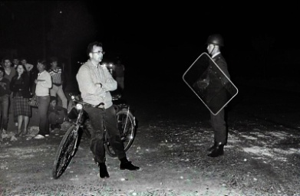
De repente empezó una balacera. A las 18:45 hrs. los carabineros dispararon al aire. Dos de las balas atravesaron la muralla de madera de la casa de los sacerdotes y una hirió mortalmente al padre André que, sin vida, reclinó su cabeza sobre la Biblia. El lugar siguió aparentemente tranquilo y silencioso. Poco tiempo después llegó el padre Pierre preguntando por André. Subió rápidamente la escalera y lo encontró muerto. Estalló en llanto, inconsolable. Pronto, felizmente, se recuperó e inmediatamente tomó las medidas necesarias que permitieron después descubrir a los culpables del asesinato.

La muerte de André produjo un impacto enorme en todo el país y en otros lugares del mundo. El gobierno se sintió acorralado y trató de bajar el perfil al asesinato. Quiso impedir que la misa se realizará en la catedral y que los pobladores marcharan por las calles de Santiago. Sin embargo, ganó la fuerza del pueblo, que marchó pacíficamente, pero con una demostración de fuerza y rebeldía que inauguraba ya la derrota de la dictadura. Desde entonces, los pobladores de La Victoria y otros de la ciudad se juntan el primer domingo de septiembre para hacer memoria y actualizar el testimonio y el mensaje de André.

